ГРО: ОАО «Предгорныйрайгаз»
Автор: Лавриков Сергей Федорович – инженер-проектировщик.

Герой рассказа:
Шороп Павел Никифорович (1916 – 1941 гг.) Геройски погиб, помогая белорусским партизанам.
Аннотация:
«…Работая бургомистром Будской волости, Павел Шороп ни одной минуты не забывал о своем долге перед Родиной…»

Бургомистр - подпольщик.

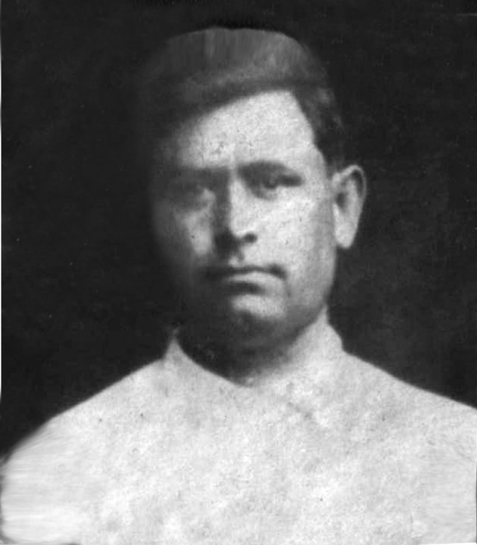
Работая бургомистром Будской волости (Белоруссия), Павел Шороп ни одной минуты не забывал о своем долге перед Родиной. На словах поддерживая гитлеровцев во всем, он производил впечатление активного сторонника «нового порядка».

Осенью 1941 года фашистские власти развесили грозные объявления о регистрации всех мужчин до 60-летнего возраста. Павел Шороп, заявив о поддержке этого мероприятия, вызвался лично объехать все подведомственные ему деревни и провести беседы с населением.

Собрав крестьян, он громко, голосом ярого приверженца фашистского строя, потребовал откликнуться на призыв немецкой администрации. А позже, отозвав верных людей в сторону, говорил им: «И не думайте регистрироваться. Немедленно мобилизуют, отправят в Германию». Предостережение Шоропа стало известно всей деревне. Мужчины, поразмыслив, старались уйти в леса, вступали в боевые группы и отряды партизан.

Надвигалась зима. По району был объявлен сбор зимней одежды. Фашисты ожидали, что крестьяне гужом понесут теплые вещи для их солдат, но их поступило мало, да и те поношенные. Староста деревни Узречье, собрав крестьян в избе, разразился по этому поводу грозной речью. И вдруг, расталкивая толпу, к столу, где восседал староста, протиснулся с ехидной улыбочкой некто Приставка. «Для великой Германии шубу сдаю новую. Пусть мой подарок принесет ей победу» - произнес фашистский прихвостень и подал старосте действительно новую, черной овчины шубу.

Присутствующий здесь бургомистр Павел Шороп решил немедленно проучить подлеца. Он подошел к Приставке и стал хлестать его плетью. Бил и приговаривал: «Ах ты, гадина! Как ты смеешь наносить оскорбление немцам? Ты думаешь, твоя шуба поможет победе? Как бы не так! Гитлер не нуждается в твоей поганой шубе. Хочешь помочь немцам, отправляйся на фронт. А то, видите, шубой решил отделаться».

Староста, хлопал глазами, недоумевая, как это можно нанести оскорбление подарком. Собравшиеся, поняв, в чем дело, втайне были довольны таким оборотом дела и долго смеялись над тем, как ловко был наказан Приставка, недавно вернувшийся из тюрьмы за поджог колхозного амбара с хлебом и решивший выслужиться теперь перед фашистами.

Смеялись по поводу этого случая и, но только выразили опасение, что следовало бы быть более осмотрительным.

В райкоме партии решили повидаться с Павлом Шоропом лично. Во время разговора бургомистр сообщил подпольщикам, что в соседней деревне на откорме находится большое стадо отобранных у местных жителей коров, предназначенных на мясо гитлеровским солдатам. Само собой разумеется, что триста голов окота, о которых рассказал Шороп, не дошли до места назначения. Фашистам не пришлось отведать свежего мяса. Боевая группа, устроив засаду на берегу речки Зеленухи, совершила нападение. Напуганные выстрелами погонщики и сопровождавшие стадо охранники поспешили удрать. А члены группы постарались угнать гурт в глухие места.

Павел Шороп, будто бы не зная ничего об этом случае, находил новые способы помощи народным мстителям. Узнав, что в Каковчине действует боевая группа, он через верных людей установил с нею связь. Пользуясь правом бургомистра, он снабдил подпольщиков оружием и боеприпасами. Оружия в группе теперь хватило на всех. Девятнадцать бойцов с той поры, уйдя в лес, приступили к активным действиям. Богушевские леса становились ареной боев партизан с фашистскими оккупантами. Фашистские оккупанты боялись показываться здесь.

Взяв на себя трудную и опасную роль, будский бургомистр старался всячески оградить подпольщиков от опасности со стороны фашистов, пресечь попытки предателей что-то узнать, доложить своим хозяевам.
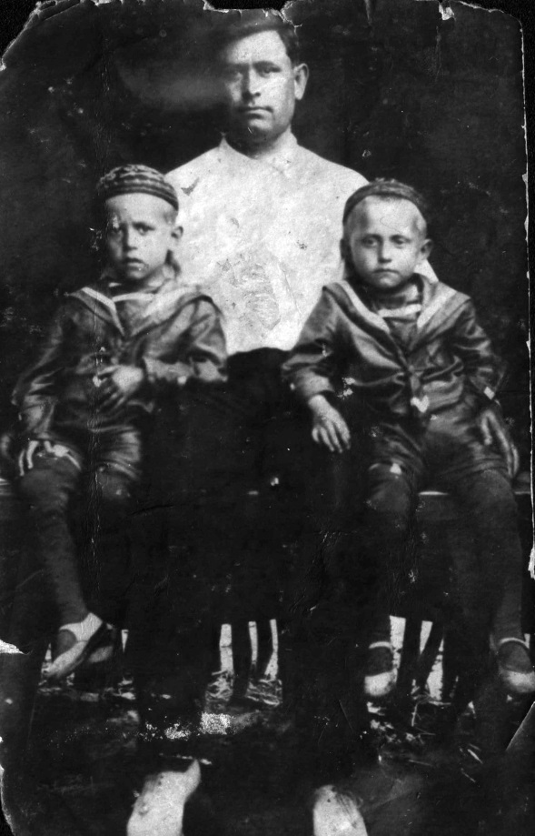
Однажды к Шоропу зашел житель деревни Яново Бродасевич, пришел с доносом. Знал Шороп, что этот человек в первый же день оккупации надел мундир офицера царской армии, который сберегал на дне сундука, и, явившись к фашистам предложил свои услуги. Из его рассказа Шоропу стало известно, что он давно выслеживал партизан. В его записной книжке значились имена крестьян из деревни Выгоды, которые укрывали у себя воинов красной Армии, попавших в окружение или бежавших из плена, лечили раненых.

Павел старался внешне ничем не выдать себя, делая вид, что сведения, собранные предателем, имеют крайне важное значение. Поблагодарил за усердие. А тот, остановившись у порога, продолжал рассказ о своих наблюдениях. Оказалось, ему были известны и фамилии лиц, связанных с подпольем, планы по созданию новых партизанских формирований. По словам предателя, у него имелись свои люди в некоторых отрядах. Бургомистр оживился: «Немедленно приму меры. Хорошо бы иметь списочек людей, что нам помогают. За такие данные мало награды». О визите предателя к бургомистру быстро стало известно райкому партии. Вскоре рано утром группа партизан оцепила дом, где проживал фашистский холуй. Его увели под конвоем.

Много добрых дел успел еще сделать Павел Шороп, но в 1941 году по доносу предателя Партасевича его семью и 27 человек арестовали, он был замучен фашистами. Чудом уцелели только двое его сыновей.

